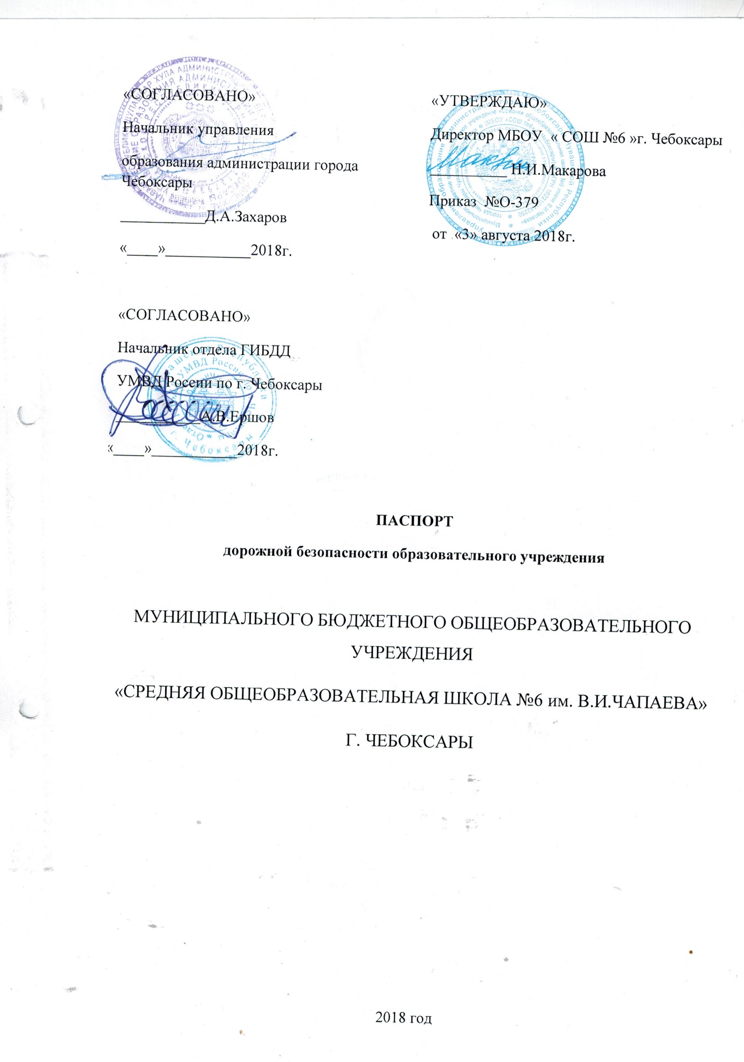

СОДЕРЖАНИЕ
- Общие сведения
- План-схемы образовательного учреждения:
  - Район расположения ОУ, пути движения транспортных средств и детей (учеников, обучающихся).
  - Маршруты движения организованных групп детей от ОУ к стадионам, паркам или к спортивно-оздоровительному комплексу;
  - Пути движения транспортных средств к местам разгрузки/погрузки и рекомендуемых безопасных путей передвижения детей по территории образовательного учреждения.
  - Приложить 2 цветные фотографии СОШ на фоне технических средств организации дорожного движения (зебры, дорожные знаки, искусственные неровности, светофорные объекты вблизи СОШ).
- Приложения:
- Памятка для администрации образовательного учреждения;
- Приказ «Об организации работы по профилактике детского дорожно-транспортного травматизма» на 2018-2019 учебный год;
- Приказ «О формировании подразделения юных инспекторов движения (ЮИД) на 2018-2019 учебный год;
- План работы образовательного учреждения по профилактике детского дорожно-транспортного травматизма на 2018-2019 учебный год;
- План работы отдела пропаганды ГИБДД с образовательным учреждением по профилактике детского дорожно-транспортного травматизма.
- План работы отряда ЮИД «Светофор»;
- План работы с велосипедистами и скутеристами;
- План работы с родителями;
- Тематика классных часов (по параллелям);
- Тематика лекций для родителей;
- Выписки из правил дорожного движения (Раздел 4 «Обязанности пешеходов», раздел 5 «Обязанности пассажиров», раздел 24 «Требования к движению велосипедов, мопедов..»);
- Постановление Правительства РФ от 17.12.2013 г.№1177 «Об утверждении Правил организованной перевозки группы детей автобусами».
- Национальный стандарт Российской Федерации «Технические средства организации дорожного движения «Искусственные неровности»;
- Инструкция педагога, ответственного за организацию в общеобразовательном учреждении работы по профилактике детского дорожно-транспортного травматизма;
- Методические рекомендации для проведения «минуток безопасности»;
- Положение об отряде «ЮИД»;
- Кабинет для проведения занятий по БДД (требования к оснащению и использованию);
- Информационный уголок ОУ по безопасности дорожного движения;
- Автоплощадки, автогородок (оснащение, требование к использованию);
- Памятка для классного руководителя по проведению занятий по обучению обучающихся правилам дорожного движения.
Общие сведения
Наименование - муниципальное бюджетное общеобразовательное учреждение
«Средняя общеобразовательная школа №6 имени В.И.Чапаева» города Чебоксары
Тип - общеобразовательное учреждение
Юридический адрес: 428020, г. Чебоксары, ул. Чапаева, 41А
Фактический адрес: 428020, г. Чебоксары, ул. Чапаева, 41А
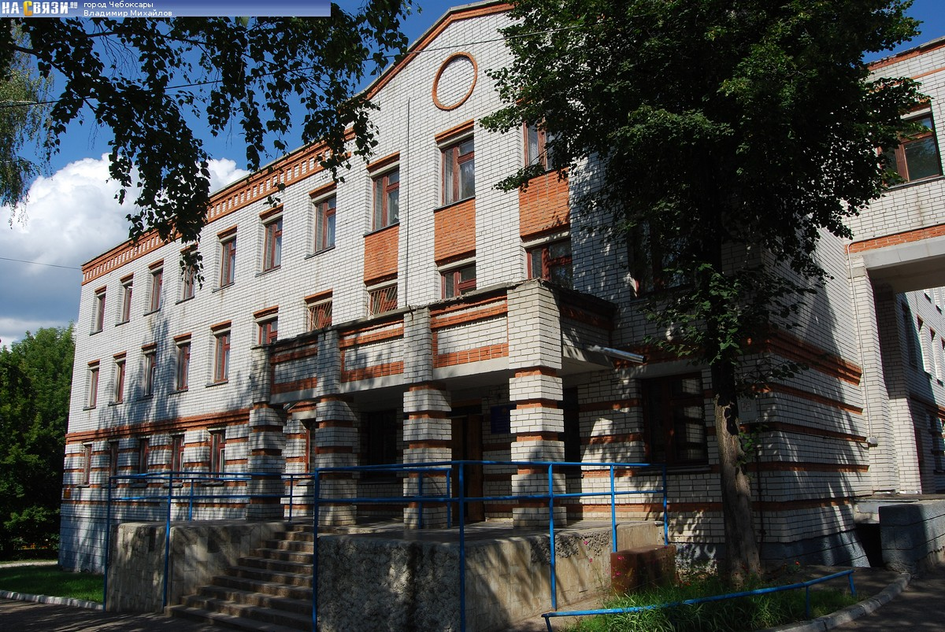
Директор: Макарова Надежда Ильинична, (8352) 655-240
Заместители директора по учебно-воспитательной работе:
Сафронова Ирина Геннадьевна, (8352) 65-52-43; e-mail: sosh6-gcheb@yandex.ru
Самарина Людмила Геннадьевна, (8352) 65-52-43; e-mail: sosh6-gcheb@yandex.ru
Баранова Нина Валентиновна, (8352) 65-52-43; e-mail: sosh6-gcheb@yandex.ru
Заместитель директора по воспитательной работе:
Юдина Наталия Валентиновна (8352) 655-239; e-mail: sosh6-gcheb@yandex.ru
Ответственный работник муниципального органа образования
Саитова Асия Масхмутовна, (8352)23-42-56, e-mail: a.m.saitova@mail.ru
Ответственные сотрудники ГИБДД: инспектор по пропаганде ОИО ОГИБДД УМВД России по г. Чебоксары майор полиции Жанна Александровна Суворова (24-27-92);

Ответственные работники МБОУ «СОШ №6 им. В.И.Чапаева» г. Чебоксары за мероприятия по профилактике детского дорожно-транспортного травматизма:
Юдина Наталия Валентиновна, заместитель директора по воспитательной работе, Гарифуллин Андрей Зинорович, преподаватель-организатор ОБЖ, (8352) 655-239; e-mail: sosh6-gcheb@yandex.ru
Количество обучающихся: 1211 человек
Наличие уголка по БДД: имеется стенд , 3 этаж (переход между основным зданием и пристроем)
Наличие класса по БДД: не имеется
Наличие автогородка (площадки) по БДД: не имеется
Руководитель отряда ЮИД: Гарифуллин Андрей Зинорович, преподаватель-организатор ОБЖ, (8352) 655-239; e-mail: sosh6-gcheb@yandex.ru
Наличие автотранспортного средства: не имеется
Время занятий: 1-ая смена: 08:00 – 13:20
2-ая смена: 13:30 – 17:40
Внеклассные занятия: 13.00. – 17.30.
Наличие методической литературы и наглядных пособий (краткий перечень):
1) Стенд «Уголок безопасности дорожного движения»
2) Газета «Добрая дорога детства»
3) Комплект из 8 плакатов «дорожные знаки» - издательство «СОУЭЛО» 2008 год
4) Пособие «Правила безопасности юного пешехода, велосипедиста, скутериста, пассажира» Издано ООО «Стоп - газета - безопасность на дорогах»
Занятия по БДД (количество часов в неделю в каждом классе): работа по предупреждению ДДТТ в воспитательных планах классного руководителя по вторникам 1 раз в неделю.
Формы проведения мероприятий по БДД: уроки, классные часы, беседы, игры, уроки, кружок ЮИД, викторины, конкурсы рисунков, конкурсы классных уголков, разработка памяток по ПДД, просмотр обучающих фильмов, выступление агитбригады ЮИД.
Телефоны оперативных служб ОГИБДД УМВД России по г. Чебоксары
Адрес: г.Чебоксары, ул. Б. Хмельницкого, д. 37
Телефон: 24-27-35 (начальник)
62-00-22, 24-07-70 (дежурная часть)
24-27-82 (факс)

2.1. План-схема района расположения
МБОУ «СОШ №6 им. В.И.Чапаева» г. Чебоксары,
пути движения обучающихся

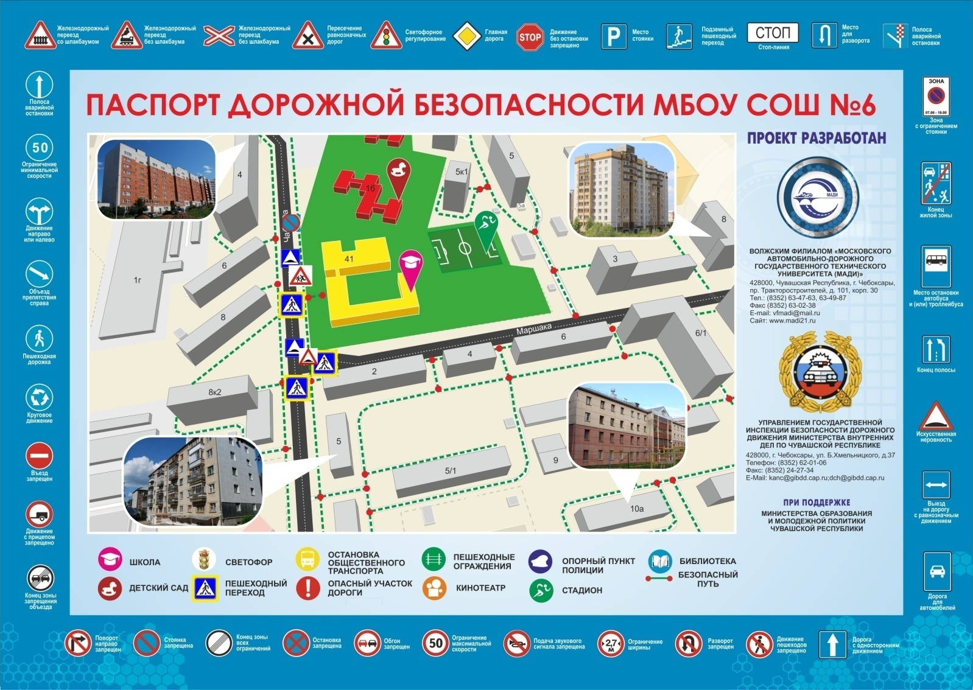

2.2. Маршруты движения организованных групп детей от МБОУ «СОШ №6» г. Чебоксары к стадионам, паркам или к спортивно-оздоровительному комплексу

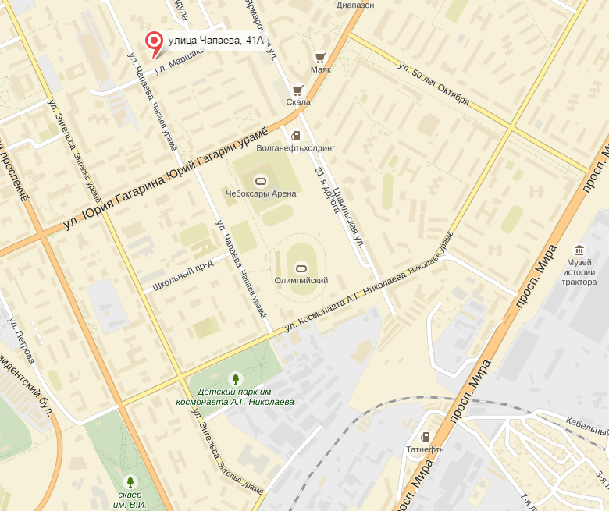

Безопасные маршруты:
МБОУ «СОШ №6» г. Чебоксары- Ледовый дворец «Чебоксары –Арена»
МБОУ «СОШ №6» г. Чебоксары – Детский парк им. А.Г.Николаева
МБОУ «СОШ №6» г. Чебоксары – БУ «Стадион «Олимпийский» Минспорта Чу

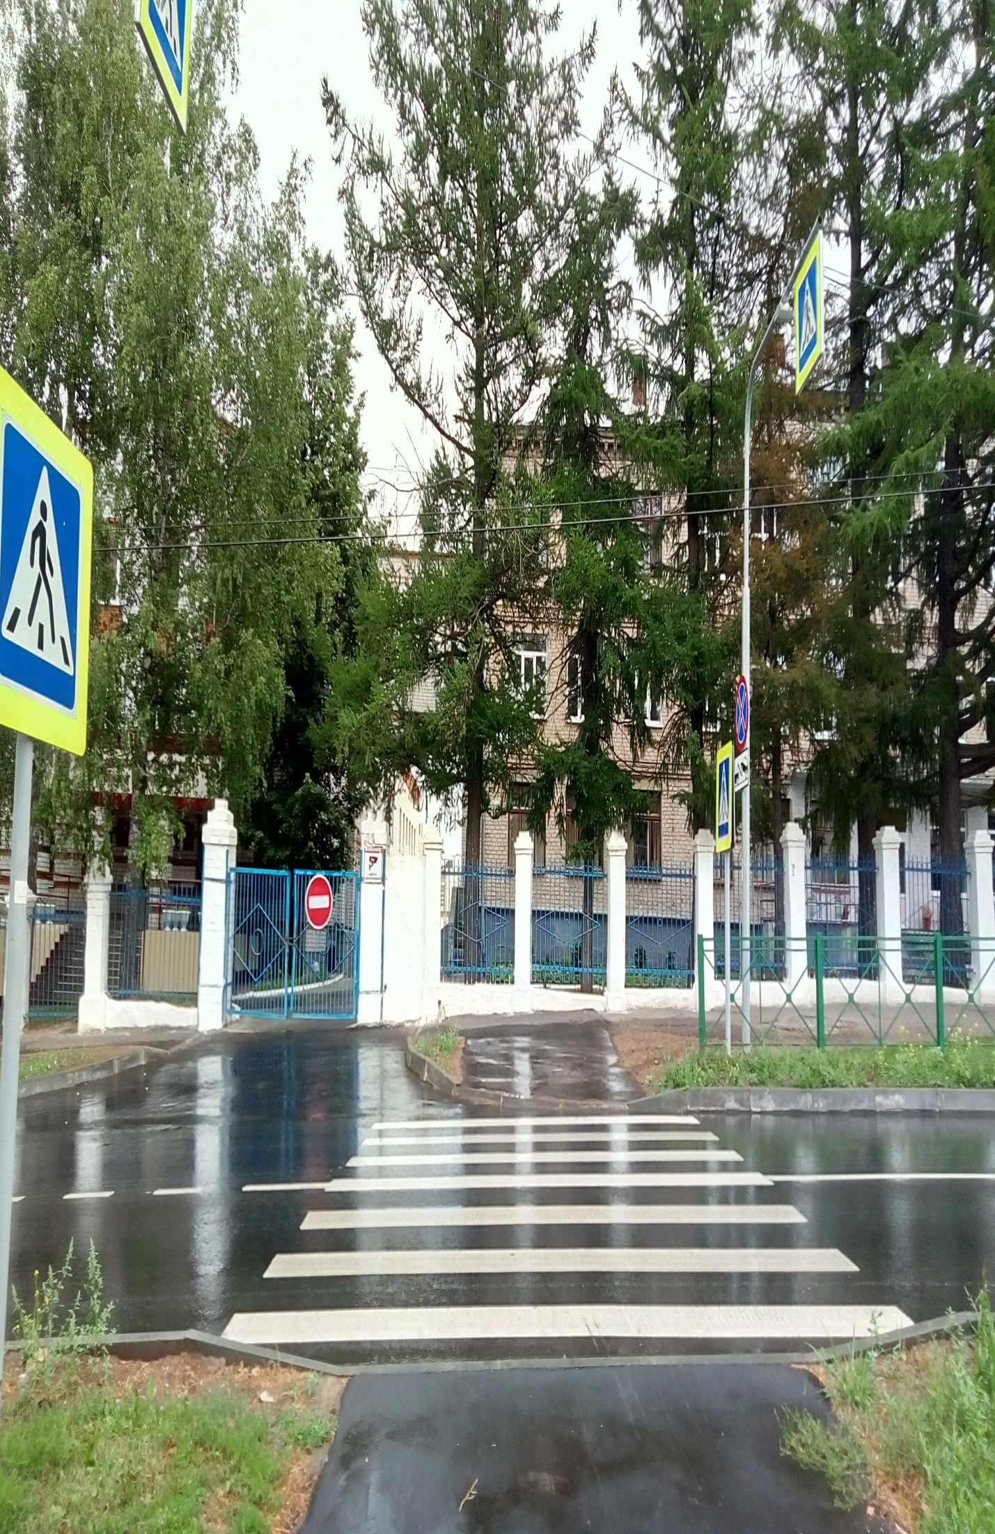
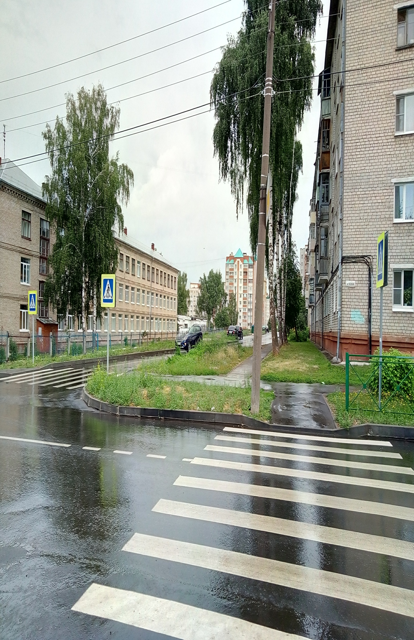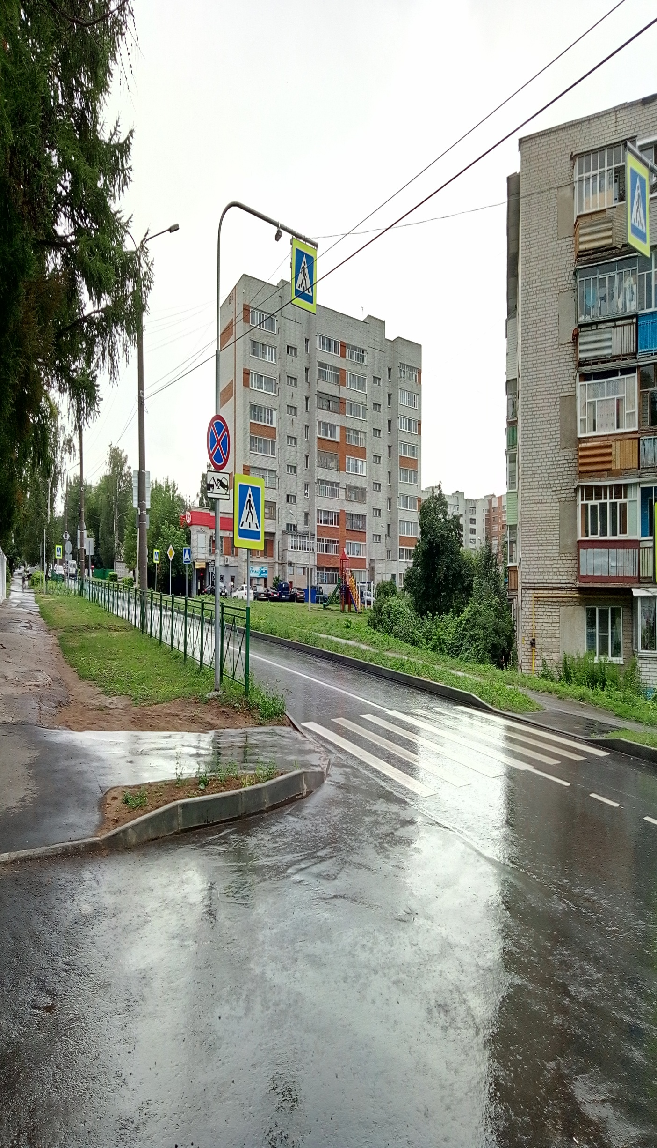
Приложение 1
Памятка для администрации образовательного учреждения

1. Работа с субъектами воспитательного процесса: преподавателем ОБЖ, классными руководителями, педагогами дополнительного образования, руководителями отрядов ЮИД по оказанию им методической помощи в проведении разнообразных форм проведения мероприятий по изучению Правил дорожного движения.
2. Активизация работы по предупреждению несчастных случаев с детьми на улице, организация работы отряда ЮИД по разъяснению среди школьников Правил поведения в общественных местах и предупреждению нарушений Правил дорожного движения.
3. Создание и оборудование уголков (кабинетов) по безопасности движения, изготовление стендов, макетов улиц, перекрестков, светофоров, разработка методических, дидактических материалов и пособий для занятий со школьниками.
4. Создание специальных площадок (атрибутов для занятий в помещении) для практических занятий по Правилам дорожного движения.
5. Включение в программу по дополнительному образованию работы творческого объединения учащихся по изучению ПДД.
6. Работа с родителями по разъяснению Правил дорожного движения, проведение разных форм: собрания, конференции, совместные игровые программы, выставки-конкурсы творческих работ (рисунки, поделки).
7. Пропаганда Правил дорожного движения через СМИ города, школьную стенную печать, школьную ТВ студию, видеофильмы, участие в районных и городских творческих конкурсах (рисунки, плакаты, сочинения, совместные работы детей и родителей, конспекты тематических уроков и занятий; методических разработок по проведению игровых программ, викторин, игр и др.). Оформление методической копилки по организации и проведению месячника «Внимание, дети!». Постоянный контакт администрации образовательного учреждения с инспектором ОГИБДД УВД по городу Чебоксары – необходимое условие плодотворной работы по изучению Правил дорожного движения и профилактики детского дорожно-транспортного травматизма.

Приложение 5
План работы отдела пропаганды ГИБДД с МБОУ «СОШ №6 им. В.И.Чапаева» по профилактике детского дорожно-транспортного травматизма
№  п/п | Мероприятие | Срок | Исполнители | Участники
По реализации функции анализа
1. | Проведение анализа статистики по ДТП с участием детей, причин и условий, способствующих возникновению ДТП; анализа результатов проводимых мероприятий по профилактике ДДТТ; подготовка аналитических справок, отчетов в различные инстанции, администрацию района, города, орган управления образованием, образовательные учреждения и т.д. по запросу | Ежемесячно | Подразделение ГИБДД города, республики
По реализации функции контроля за обучением детей в образовательном процессе
2. | Проведение инспектирования общеобразовательных учреждений, совместные проверки наличия тематических планов, программ и образовательного процесса по обучению детей навыкам безопасного поведения на улицах и дорогах в рамках предметов «Окружающий мир», «ОБЖ», «Технология» или по региональному компоненту; наличия «уголка безопасности»; совместное ведение наблюдательного дела, обследование территории, прилегающей к общеобразовательным учреждениям и др. | В течение  года | Территориальные подразделение ГИБДД и орган управления образованием, МБОУ «СОШ №6 им. В.И.Чапаева» г. Чебоксары
Реализация организационных функций по профилактике ДДТТ
3. | Создание отряда ЮИД и организация его работы | В течение учебного года | Инспекторы ГИБДД, педагог-преподаватель ОБЖ МБОУ «СОШ №6 им. В.И.Чапаева» г. Чебоксары | Учащиеся 5-7 классов
4. | Проведение различных профилактических мероприятий во внеурочное время: конкурсов, викторин, КВН, тематических утренников, театрализованных представлений, соревнований «Безопасное колесо» и др. | В течение  года | Инспекторы ГИБДД, заместитель директора, педагог-преподаватель ОБЖ, педагог-организатор, педагоги МБОУ «СОШ №6 им. В.И.Чапаева» г. Чебоксары. | Учащиеся общеобразовательного учреждения с приглашением учащихся других общеобразовательных учреждений
5. | Проведение в сопровождении взрослых патрулирований и рейдов членами отрядов ЮИД на прилегающей к общеобразовательному учреждению территории в целях предотвращения нарушений ПДД со стороны детей и подростков | 1 раз в полугодие или чаще на усмотрение администрации общеобразовательного учреждения | Руководитель отряда юных инспекторов движения, педагоги, штаб отряда ЮИД, члены отряда ЮИД | Учащиеся общеобразовательного учреждения с приглашением учащихся других общеобразовательных учреждений
6. | Выявление обучающихся-нарушителей ПДД и проведение с ними профилактических бесед | В течение  года | Инспекторы ГИБДД, заместитель директора, педагог-организатор ОБЖ | Учащиеся 5-11 классов
7. | Организация и участие в проведении операций: «Внимание – дети!», «Скоро в школу!», «Осенние каникулы», «Зимние каникулы», «Весенние каникулы», «Здравствуй, лето!» (по специально разработанным планам) | сентябрь-июнь | Инспекторы ГИБДД, заместитель директора, педагог-преподаватель ОБЖ, педагог-организатор, педагоги МБОУ «СОШ №6 им. В.И.Чапаева» г. Чебоксары. | 1–11 класс
8. | Проведение профилактических бесед на родительских собраниях о причинах возникновения ДТП с участием детей, об ответственности родителей за нарушения, совершаемые детьми в области дорожного движения, и на другие темы | 1 раз в четверть | Инспекторы ГИБДД, заместитель директора МБОУ «СОШ №6 им. В.И.Чапаева» г. Чебоксары. | Родители обучающихся, педагоги
Оказание подразделением ГИБДД методической помощи образовательному учреждению
9. | Оказание методической помощи в оформлении «Уголков безопасности» | В течение учебного года | Инспекторы ГИБДД, заместитель директора, педагог-преподаватель ОБЖ, педагог-организатор, педагоги МБОУ «СОШ №6 им. В.И.Чапаева» г. Чебоксары.
10.. | Разработка схемы маршрута безопасного движения обучающихся в микрорайоне общеобразовательного учреждения | Перед началом учебного года, с внесением необходимых изменений в течение года | Инспекторы ГИБДД, заместитель директора, педагоги МБОУ «СОШ №6 им. В.И.Чапаева» г. Чебоксары.
11. | Участие в работе семинаров для инструкторов по безопасности дорожного движения общеобразовательных учреждений, совместных совещаний директоров общеобразовательных учреждений и др. | Август | Инспекторы ГИБДД, педагоги органа управления образованием, директора общеобразовательных учреждений

Приложение 9
Тематика классных часов (по параллелям)
5 классы.
- Улицы движение в нашем городе.
- Дорожные знаки и дополнительные средства информации.
- Правила пользование транспортом.
- Основные понятия и термины ПДД.
- Элементы улиц и дорог.
- От «бытовой» привычки – к трагедии на дороге.
- Практическое занятие. Перекресток и правила его перехода. Регулируемые и нерегулируемые переходы проезжей части дороги.
- Где можно и где нельзя играть. Мы пассажиры.
- Правила езды на велосипеде.
6 классы
- Правила дорожного движения и их история.
- Причины ДТП. Скрытые опасности на дорогах. «Дорожные ловушки».
- Общие положения, основные понятия и термины, принятые в ПДД.
- Дорога, элементы дороги. Перекрестки.
- Знаки для пешеходов и водителей.
- Труд водителя.
- Правила дорожного движения для велосипедистов.
- Оказание первой медицинской помощи при ДТП (переломы и другие виды травм).
- Практическое занятие с сотрудниками ДПС по улицам села.

7 классы
- Правила дорожного движения и их история.
- Причины ДТП. Скрытые опасности на дорогах. «Дорожные ловушки».
- Общие положения, основные понятия и термины, принятые в ПДД.
- Дорога, элементы дороги. Перекрестки.
- Знаки для пешеходов и водителей.
- Труд водителя.
- Правила дорожного движения для велосипедистов.
- Оказание первой медицинской помощи при ДТП (переломы и другие виды травм).
- Практическое занятие с сотрудниками ДПС по улицам города.
8 классы
- Улицы и движение в населенном пункте.
- Дорожные знаки и дополнительные средства информации.
- Общие положения, основные понятия и термины, принятые в ПДД.
- Обязанности пешеходов.
- Элементы улиц и дорог
- Пешеходные переходы.
- Приоритет движения транспортных средств.
- Правила перевозки людей.
- Практическое занятие с сотрудниками ДПС.
9 классы
- Правила дорожного движения и их история создания.
- Общие положения, основные понятия и термины, принятые в ПДД.
- Ответственность за нарушение ПДД.
- Дорога, элементы дороги. Перекрестки. Знаки для пешеходов и водителей. Разметка проезжей части улиц и дорог.
- Движение пешеходов индивидуально, группами и в колоннах.
- Правила поведения участников дорожного движения. Дорожная этика. Предупредительные знаки водителей.
- Причины ДТП. Скрытые опасности на дорогах. «Дорожные ловушки».
- Поведение участников и очевидцев ДТП. Оказание первой медицинской помощи при ДТП
- Обобщающее занятие по ПДД.
10 классы
- История автомототранспорта и принимаемые меры по обеспечению безопасности дорожного движения.
- Ответственность за нарушение ПДД.
- Назначение опознавательных знаков и надписей на транспортных средствах.
- Оборудование автомобилей и мотоциклов специальными сигналами.
- Правила поведения участников дорожного движения. Дорожная этика. Предупредительные знаки водителей.
- Правила перевозки пассажиров на автотранспорте, мотоцикле и мотороллере. Правила перевозки грузов. Движение в темное время суток и в сложных погодных условиях.
- Поведение участников и очевидцев ДТП. Оказание первой медицинской помощи при ДТП
8,9Практическое занятие с сотрудниками ДПС
11 класс
1. ПДД. (Изменения и дополнения в действующие правила дорожного движения).
2. Ответственность за нарушения ПДД. (Уголовная и административная ответственность. Наложение административных взысканий на пешеходов. Гражданская ответственность за причиненный вред).
3. Город твоими глазами. (Недостатки в организации дорожного движения, делающие передвижение учащихся по улицам опасным).
4. Агрессия на дорогах. (Причины вызывающие агрессию у участников дорожного движения. Меры по снижению собственной агрессии – отказ от соперничества и терпимое отношение к ошибкам других участников движения, отказ при необходимости от своего приоритета).
5. Современный водитель и пешеход. (Скоростной автотранспорт. Физические требования к современному водителю. Значение вежливости, дисциплинированности, предупредительности, аккуратности для обеспечения безопасности движения транспортных средств. Воспитание грамотных и уважительных участников дорожного движения).
6. Внимательность на дороге при подготовке к выпускным экзаменам. (Ничто не должно отвлекать внимание от зоны повышенной опасности - дороги. Навык переключения на самоконтроль).

Приложение 10
Тематика лекций для родителей

- Какую литературу читать детям по ПДД
- Наш путь из дома в школу
- Знает ли мой ребенок дорожные знаки?
- Для чего нужны правила дорожного движения и что они собой представляют
- Улица, на которой мы живем.
- Детский травматизм. Меры его предупреждения
- Когда я иду по улице с дочерью или сыном, то я…
Для чего нужны правила дорожного движения и что они собой представляют (демонстрация видеофильма «Мы все пешеходы»)

Приложение 11
Выписки из правил дорожного движения

Раздел 4. Обязанности пешеходов
4.1. Пешеходы должны двигаться по тротуарам или пешеходным дорожкам, а при их отсутствии - по обочинам. Пешеходы, перевозящие или переносящие громоздкие предметы, а также лица, передвигающиеся в инвалидных колясках без двигателя, могут двигаться по краю проезжей части, если их движение по тротуарам или обочинам создает помехи для других пешеходов.
При отсутствии тротуаров, пешеходных дорожек или обочин, а также в случае невозможности двигаться по ним пешеходы могут двигаться по велосипедной дорожке или идти в один ряд по краю проезжей части (на дорогах с разделительной полосой - по внешнему краю проезжей части).
При движении по краю проезжей части пешеходы должны идти навстречу движению транспортных средств. Лица, передвигающиеся в инвалидных колясках без двигателя, ведущие мотоцикл, мопед, велосипед, в этих случаях должны следовать по ходу движения транспортных средств.
При движении по обочинам или краю проезжей части в темное время суток или в условиях недостаточной видимости пешеходам рекомендуется иметь при себе предметы со световозвращающими элементами и обеспечивать видимость этих предметов водителями транспортных средств.
4.2. Движение организованных пеших колонн по проезжей части разрешается только по направлению движения транспортных средств по правой стороне не более чем по четыре человека в ряд. Спереди и сзади колонны с левой стороны должны находиться сопровождающие с красными флажками, а в темное время суток и в условиях недостаточной видимости - с включенными фонарями: спереди - белого цвета, сзади - красного.
Группы детей разрешается водить только по тротуарам и пешеходным дорожкам, а при их отсутствии - и по обочинам, но лишь в светлое время суток и только в сопровождении взрослых.
4.3. Пешеходы должны пересекать проезжую часть по пешеходным переходам, в том числе по подземным и надземным, а при их отсутствии - на перекрестках по линии тротуаров или обочин.
При отсутствии в зоне видимости перехода или перекрестка разрешается переходить дорогу под прямым углом к краю проезжей части на участках без разделительной полосы и ограждений там, где она хорошо просматривается в обе стороны.
4.4. В местах, где движение регулируется, пешеходы должны руководствоваться сигналами регулировщика или пешеходного светофора, а при его отсутствии - транспортного светофора.
4.5. На нерегулируемых пешеходных переходах пешеходы могут выходить на проезжую часть после того, как оценят расстояние до приближающихся транспортных средств, их скорость и убедятся, что переход будет для них безопасен. При пересечении проезжей части вне пешеходного перехода пешеходы, кроме того, не должны создавать помех для движения транспортных средств и выходить из-за стоящего транспортного средства или иного препятствия, ограничивающего обзорность, не убедившись в отсутствии приближающихся транспортных средств.
4.6. Выйдя на проезжую часть, пешеходы не должны задерживаться или останавливаться, если это не связано с обеспечением безопасности движения. Пешеходы, не успевшие закончить переход, должны остановиться на линии, разделяющей транспортные потоки противоположных направлений. Продолжать переход можно лишь убедившись в безопасности дальнейшего движения и с учетом сигнала светофора (регулировщика).
4.7. При приближении транспортных средств с включенным проблесковым маячком синего цвета (синего и красного цветов) и специальным звуковым сигналом пешеходы обязаны воздержаться от перехода проезжей части, а пешеходы, находящиеся на ней, должны незамедлительно освободить проезжую часть.
4.8. Ожидать маршрутное транспортное средство и такси разрешается только на приподнятых над проезжей частью посадочных площадках, а при их отсутствии - на тротуаре или обочине. В местах остановок маршрутных транспортных средств, не оборудованных приподнятыми посадочными площадками, разрешается выходить на проезжую часть для посадки в транспортное средство лишь после его остановки. После высадки необходимо, не задерживаясь, освободить проезжую часть.
При движении через проезжую часть к месту остановки маршрутного транспортного средства или от него пешеходы должны руководствоваться требованиями пунктов 4.4 - 4.7 Правил.

Раздел 5. Обязанности пассажиров
5.1. Пассажиры обязаны:
- при поездке на транспортном средстве, оборудованном ремнями безопасности, быть пристегнутыми ими, а при поездке на мотоцикле - быть в застегнутом мотошлеме;
- посадку и высадку производить со стороны тротуара или обочины и только после полной остановки транспортного средства.
Если посадка и высадка невозможна со стороны тротуара или обочины, она может осуществляться со стороны проезжей части при условии, что это будет безопасно и не создаст помех другим участникам движения.
5.2. Пассажирам запрещается:
- отвлекать водителя от управления транспортным средством во время его движения;
- при поездке на грузовом автомобиле с бортовой платформой стоять, сидеть на бортах или на грузе выше бортов;
- открывать двери транспортного средства во время его движения.

Раздел 24. Дополнительные требования к движению велосипедов, мопедов, гужевых повозок, а также прогону животных
24.1. Управлять велосипедом, гужевой повозкой (санями), быть погонщиком вьючных, верховых животных или стада при движении по дорогам разрешается лицам не моложе 14 лет, а мопедом - не моложе 16 лет.
24.2. Велосипеды, мопеды, гужевые повозки (сани), верховые и вьючные животные должны двигаться только в один ряд возможно правее. Допускается движение по обочине, если это не создает помех пешеходам.
Колонны велосипедистов, гужевых повозок (саней), верховых и вьючных животных при движении по проезжей части должны быть разделены на группы по 10 велосипедистов, верховых и вьючных животных и по 5 повозок (саней). Для облегчения обгона расстояние между группами должно составлять 80 – 100 м.
24.3. Водителям велосипеда и мопеда запрещается:
- ездить, не держась за руль хотя бы одной рукой;
- перевозить пассажиров, кроме ребенка в возрасте до 7 лет на дополнительном сиденье, оборудованном надежными подножками;
- перевозить груз, который выступает более чем на 0,5 м по длине или ширине за габариты, или груз, мешающий управлению;
- двигаться по дороге при наличии рядом велосипедной дорожки;
- поворачивать налево или разворачиваться на дорогах с трамвайным движением и на дорогах, имеющих более одной полосы для движения в данном направлении;
- двигаться по дороге без застегнутого мотошлема (для водителей мопедов).
Запрещается буксировка велосипедов и мопедов, а также велосипедами и мопедами, кроме буксировки прицепа, предназначенного для эксплуатации с велосипедом или мопедом.
24.4. На нерегулируемом пересечении велосипедной дорожки с дорогой, расположенном вне перекрестка, водители велосипедов и мопедов должны уступить дорогу транспортным средствам, движущимся по этой дороге.
Водитель гужевой повозки (саней) при выезде на дорогу с прилегающей территории или со второстепенной дороги в местах с ограниченной обзорностью должен вести животное под уздцы.
24.5. Животных по дороге следует перегонять, как правило, в светлое время суток. Погонщики должны направлять животных как можно ближе к правому краю дороги.
24.6. При прогоне животных через железнодорожные пути стадо должно быть разделено на группы такой численности, чтобы с учетом количества погонщиков был обеспечен безопасный прогон каждой группы.
24.7. Водителям гужевых повозок (саней), погонщикам вьючных, верховых животных и скота запрещается:
- оставлять на дороге животных без надзора;
- прогонять животных через железнодорожные пути и дороги вне специально отведенных мест, а также в темное время суток и в условиях недостаточной видимости (кроме скотопрогонов на разных уровнях);
- вести животных по дороге с асфальто- и цементно-бетонным покрытием при наличии иных путей.

Приложение 12

Утверждены
постановлением Правительства
Российской Федерации
от 17 декабря 2013 г. N 1177
ПРАВИЛА ОРГАНИЗОВАННОЙ ПЕРЕВОЗКИ ГРУППЫ ДЕТЕЙ АВТОБУСАМИ
1. Настоящие Правила определяют требования, предъявляемые при организации и осуществлении организованной перевозки группы детей, в том числе детей-инвалидов (далее - группа детей), автобусами в городском, пригородном или междугородном сообщении.
2. Для целей настоящих Правил:
понятия "фрахтовщик", "фрахтователь" и "договор фрахтования" используются в значениях, предусмотренных Федеральным законом "Устав автомобильного транспорта и городского наземного электрического транспорта";
понятие "должностное лицо, ответственное за обеспечение безопасности дорожного движения" используется в значении, предусмотренном Федеральным законом "О безопасности дорожного движения";
понятия "образовательная организация", "организация, осуществляющая обучение" и "организация, осуществляющая образовательную деятельность" используются в значениях, предусмотренных Федеральным законом "Об образовании в Российской Федерации";
понятие "медицинская организация" используется в значении, предусмотренном Федеральным законом "Об основах охраны здоровья граждан в Российской Федерации";
понятие "организованная перевозка группы детей" используется в значении, предусмотренном Правилами дорожного движения Российской Федерации, утвержденными постановлением Совета Министров - Правительства Российской Федерации от 23 октября 1993 г. N 1090 "О правилах дорожного движения".
3. Для осуществления организованной перевозки группы детей используется автобус, с года выпуска которого прошло не более 10 лет, который соответствует по назначению и конструкции техническим требованиям к перевозкам пассажиров, допущен в установленном порядке к участию в дорожном движении и оснащен в установленном порядке тахографом, а также аппаратурой спутниковой навигации ГЛОНАСС или ГЛОНАСС/GPS.
4. Для осуществления организованной перевозки группы детей необходимо наличие следующих документов:
а) договор фрахтования, заключенный в соответствии с Федеральным законом "Устав автомобильного транспорта и городского наземного электрического транспорта", - в случае осуществления организованной перевозки группы детей по договору фрахтования;
б) документ, содержащий сведения о медицинском работнике (фамилия, имя, отчество, должность), копия лицензии на осуществление медицинской деятельности или копия договора с медицинской организацией или индивидуальным предпринимателем, имеющими соответствующую лицензию, - в случае, предусмотренном пунктом 12 настоящих Правил;
в) копия решения о назначении сопровождения автобусов автомобилем (автомобилями) подразделения Государственной инспекции безопасности дорожного движения территориального органа Министерства внутренних дел Российской Федерации (далее - подразделение Госавтоинспекции) или копия уведомления об организованной перевозке группы детей;
г) список набора пищевых продуктов (сухих пайков, бутилированной воды);
д) список назначенных сопровождающих (с указанием фамилии, имени, отчества каждого сопровождающего, его телефона), список детей (с указанием фамилии, имени, отчества и возраста каждого ребенка);
е) документ, содержащий сведения о водителе (водителях) (с указанием фамилии, имени, отчества водителя, его телефона);
ж) документ, содержащий порядок посадки детей в автобус, установленный руководителем или должностным лицом, ответственным за обеспечение безопасности дорожного движения, образовательной организации, организации, осуществляющей обучение, организации, осуществляющей образовательную деятельность, медицинской организации или иной организации, индивидуальным предпринимателем, осуществляющими организованную перевозку группы детей автобусом (далее - организация), или фрахтователем, за исключением случая, когда указанный порядок посадки детей содержится в договоре фрахтования;
з) программа маршрута, включающая в себя:
график движения с расчетным временем перевозки;
места и время остановок для отдыха с указанием наименования юридического лица или фамилии, имени и отчества индивидуального предпринимателя, осуществляющих деятельность в области оказания гостиничных услуг, либо реестрового номера туроператора, осуществляющего организацию перевозки.
5. Оригиналы документов, указанных в пункте 4 настоящих Правил, хранятся организацией или фрахтовщиком и фрахтователем (если такая перевозка осуществлялась по договору фрахтования) в течение 3 лет после осуществления каждой организованной перевозки группы детей.
6. Руководитель или должностное лицо, ответственное за обеспечение безопасности дорожного движения, организации, а при организованной перевозке группы детей по договору фрахтования - фрахтователь обеспечивает наличие и передачу не позднее чем за 1 рабочий день до начала перевозки ответственному (старшему ответственному) за организованную перевозку группы детей копий документов, предусмотренных подпунктами "б" - "з" пункта 4 настоящих Правил.
В случае осуществления организованной перевозки группы детей по договору фрахтования фрахтователь обеспечивает наличие и передачу фрахтовщику не позднее чем за 1 рабочий день до начала такой перевозки копий документов, предусмотренных подпунктами "б" - "д" и "ж" пункта 4 настоящих Правил, а фрахтовщик передает фрахтователю не позднее чем за 2 рабочих дня до начала такой перевозки копии документов, предусмотренных подпунктами "е" и "з" пункта 4 настоящих Правил.
7. Руководитель или должностное лицо, ответственное за обеспечение безопасности дорожного движения, организации, а при организованной перевозке группы детей по договору фрахтования - фрахтовщик:
за 2 рабочих дня до организованной перевозки группы детей обеспечивает передачу водителю (водителям) копии договора фрахтования, а также утвержденных руководителем или должностным лицом, ответственным за обеспечение безопасности дорожного движения, организации, или уполномоченным лицом фрахтовщика копии графика движения и схемы маршрута - в случае организованной перевозки группы детей по договору фрахтования;
за 1 рабочий день до организованной перевозки группы детей обеспечивает передачу водителю (водителям) копий документов, предусмотренных подпунктами "б" - "г", "е" и "ж" пункта 4 настоящих Правил. При осуществлении перевозки 2 и более автобусами каждому водителю также передаются копия документа, предусмотренного подпунктом "д" пункта 4 настоящих Правил (для автобуса, которым он управляет), и сведения о нумерации автобусов при движении.
8. К управлению автобусами, осуществляющими организованную перевозку группы детей, допускаются водители, соответствующие следующим требованиям:
имеющие стаж работы в качестве водителя транспортного средства категории "D" не менее одного года из последних 3 календарных лет;
не совершавшие административные правонарушения в области дорожного движения, за которые предусмотрено административное наказание в виде лишения права управления транспортным средством либо административный арест, в течение последнего года;
прошедшие предрейсовый инструктаж по безопасности перевозки детей в соответствии с правилами обеспечения безопасности перевозок пассажиров и грузов автомобильным транспортом и городским наземным электрическим транспортом, утвержденными Министерством транспорта Российской Федерации;
прошедшие предрейсовый медицинский осмотр в порядке, установленном Министерством здравоохранения Российской Федерации.
9. Включение детей возрастом до 7 лет в группу детей для организованной перевозки автобусами при их нахождении в пути следования согласно графику движения более 4 часов не допускается.
10. Руководитель или должностное лицо, ответственные за обеспечение безопасности дорожного движения, организации, а при организованной перевозке группы детей по договору фрахтования - фрахтователь или фрахтовщик (по взаимной договоренности) обеспечивают в установленном Министерством внутренних дел Российской Федерации порядке подачу уведомления об организованной перевозке группы детей в подразделение Госавтоинспекции в случае, если организованная перевозка группы детей осуществляется одним или двумя автобусами, или заявки на сопровождение автомобилями подразделения Госавтоинспекции транспортных колонн в случае, если указанная перевозка осуществляется в составе не менее 3 автобусов.
Подача уведомления об организованной перевозке группы детей в подразделение Госавтоинспекции осуществляется не позднее 2 дней до дня начала перевозки.
11. В ночное время (с 23 часов до 6 часов) допускается организованная перевозка группы детей к железнодорожным вокзалам, аэропортам и от них, завершение организованной перевозки группы детей (доставка до конечного пункта назначения, определенного графиком движения, или до места ночлега) при незапланированном отклонении от графика движения (при задержке в пути), а также организованная перевозка группы детей, осуществляемая на основании правовых актов высших исполнительных органов государственной власти субъектов Российской Федерации. При этом после 23 часов расстояние перевозки не должно превышать 100 километров.
12. При организованной перевозке группы детей в междугородном сообщении организованной транспортной колонной в течение более 12 часов согласно графику движения руководитель или должностное лицо, ответственное за обеспечение безопасности дорожного движения, организации, а при организованной перевозке группы детей по договору фрахтования - фрахтователь или фрахтовщик (по взаимной договоренности) обеспечивает сопровождение такой группы детей медицинским работником.
13. При неблагоприятном изменении дорожных условий (ограничение движения, появление временных препятствий и др.) и (или) иных обстоятельствах, влекущих изменение времени отправления, руководитель или должностное лицо, ответственное за обеспечение безопасности дорожного движения, организации, а при организованной перевозке группы детей по договору фрахтования - фрахтователь или фрахтовщик (по взаимной договоренности) обеспечивает принятие мер по своевременному оповещению родителей (законных представителей) детей, сопровождающих, медицинского работника (при наличии медицинского сопровождения) и соответствующее подразделение Госавтоинспекции (при сопровождении автомобилем (автомобилями) подразделения Госавтоинспекции).
14. Руководитель или должностное лицо, ответственное за обеспечение безопасности дорожного движения, организации, а при организованной перевозке группы детей по договору фрахтования - фрахтователь обеспечивает назначение в каждый автобус, осуществляющий перевозку детей, сопровождающих, которые сопровождают детей при перевозке до места назначения.
Количество сопровождающих на 1 автобус назначается из расчета их нахождения у каждой двери автобуса, при этом один из сопровождающих является ответственным за организованную перевозку группы детей по соответствующему автобусу и осуществляет координацию действий водителя (водителей) и других сопровождающих в указанном автобусе.
15. В случае если для осуществления организованной перевозки группы детей используется 2 и более автобуса, руководитель или должностное лицо, ответственное за обеспечение безопасности дорожного движения, организации, а при организованной перевозке группы детей по договору фрахтования - фрахтователь назначает старшего ответственного за организованную перевозку группы детей и координацию действий водителей и ответственных по автобусам, осуществляющим такую перевозку.
Нумерация автобусов при движении присваивается руководителем или должностным лицом, ответственным за обеспечение безопасности дорожного движения, организации, а при организованной перевозке группы детей по договору фрахтования - фрахтовщиком и передается фрахтователю не позднее чем за 2 рабочих дня до начала такой перевозки для подготовки списка детей.
16. Медицинский работник и старший ответственный за организованную перевозку группы детей должны находиться в автобусе, замыкающем колонну.
17. В случае нахождения детей в пути следования согласно графику движения более 3 часов в каждом автобусе руководитель или должностное лицо, ответственное за обеспечение безопасности дорожного движения, организации, а при организованной перевозке группы детей по договору фрахтования - фрахтователь или фрахтовщик (по взаимной договоренности) обеспечивает наличие наборов пищевых продуктов (сухих пайков, бутилированной воды) из ассортимента, установленного Федеральной службой по надзору в сфере защиты прав потребителей и благополучия человека или ее территориальным управлением.
18. При организованной перевозке группы детей автобусами запрещено допускать в автобус и (или) перевозить в нем лиц, не включенных в списки, предусмотренные подпунктом "д" пункта 4 настоящих Правил, кроме назначенного медицинского работника. Указанный запрет не распространяется на случаи, установленные федеральными законами.

Приложение 13

Национальный стандарт Российской Федерации. ГОСТ Р 52605-2006 «Технические средства организации дорожного движения. Искусственные неровности. Общие технические требования. Правила применения»

ГОСТ Р 52605-2006
Группа Д28
НАЦИОНАЛЬНЫЙ СТАНДАРТ РОССИЙСКОЙ ФЕДЕРАЦИИ
Технические средства организации дорожного движения
ИСКУССТВЕННЫЕ НЕРОВНОСТИ
Общие технические требования. Правила применения
ОКС 93.080.30
ОКП 52 1000
Дата введения 2008-01-01
Предисловие
Цели и принципы стандартизации в Российской Федерации установлены Федеральным законом от 27 декабря 2002 г. N 184-ФЗ "О техническом регулировании", а правила применения национальных стандартов Российской Федерации - ГОСТ Р 1.0-2004 "Стандартизация в Российской Федерации. Основные положения"
Сведения о стандарте
1 РАЗРАБОТАН Федеральным государственным унитарным предприятием "РОСДОРНИИ" (ФГУП "РОСДОРНИИ") по заказу Федерального дорожного агентства
2 ВНЕСЕН Техническим комитетом по стандартизации ТК 278 "Безопасность дорожного движения" и Техническим комитетом по стандартизации ТК 418 "Дорожное хозяйство"
3 УТВЕРЖДЕН И ВВЕДЕН В ДЕЙСТВИЕ Приказом Федерального агентства по техническому регулированию и метрологии от 11 декабря 2006 г. N 295-ст
4 ВВЕДЕН ВПЕРВЫЕ
Информация об изменениях к настоящему стандарту публикуется в ежегодно издаваемом информационном указателе "Национальные стандарты", а текст изменений и поправок - в ежемесячно издаваемых информационных указателях "Национальные стандарты". В случае пересмотра (замены) или отмены настоящего стандарта соответствующее уведомление будет опубликовано в ежемесячно издаваемом информационном указателе "Национальные стандарты". Соответствующая информация, уведомление и тексты размещаются также в информационной системе общего пользования - на официальном сайте Федерального агентства по техническому регулированию и метрологии в сети Интернет
1 Область применения
Настоящий стандарт распространяется на искусственные неровности, устраиваемые на проезжей части дорог и улиц городов и сельских поселений (далее - дороги) Российской Федерации.
Стандарт устанавливает общие технические требования к искусственным неровностям для принудительного ограничения скорости движения транспортных средств и правила их применения.
2 Нормативные ссылки
В настоящем стандарте использованы нормативные ссылки на следующие стандарты:
ГОСТ Р 50597-93 Автомобильные дороги и улицы. Требования к эксплуатационному состоянию, допустимому по условиям обеспечения безопасности дорожного движения
ГОСТ Р 51256-99 Технические средства организации дорожного движения. Разметка дорожная. Типы и основные параметры. Общие технические требования
ГОСТ Р 52289-2004 Технические средства организации дорожного движения. Правила применения дорожных знаков, разметки, светофоров, дорожных ограждений и направляющих устройств
ГОСТ Р 52290-2004 Технические средства организации дорожного движения. Знаки дорожные. Общие технические требования
ГОСТ Р 52399-2005 Геометрические элементы автомобильных дорог
Примечание - При пользовании настоящим стандартом целесообразно проверить действие ссылочных стандартов в информационной системе общего пользования - на официальном сайте Федерального агентства по техническому регулированию и метрологии в сети Интернет или по ежегодно издаваемому информационному указателю "Национальные стандарты", который опубликован по состоянию на 1 января текущего года, и по соответствующим ежемесячно издаваемым информационным указателям, опубликованным в текущем году. Если ссылочный стандарт заменен (изменен), то при пользовании настоящим стандартом следует руководствоваться замененным (измененным) стандартом. Если ссылочный стандарт отменен без замены, то положение, в котором дана ссылка не него, применяется в части, не затрагивающей эту ссылку.
3 Термины и определения
В настоящем стандарте применены следующие термины с соответствующими определениями:
3.1 искусственная неровность; ИН: Специально устроенное возвышение на проезжей части для принудительного снижения скорости движения, расположенное перпендикулярно к оси дороги.
3.2 гребень ИН: Линия, перпендикулярная в плане к оси дороги, соединяющая наиболее возвышенные над проезжей частью точки ИН.
3.3 высота ИН: Кратчайшее расстояние от гребня ИН на оси дороги до уровня проезжей части.
3.4 продольный профиль ИН: Сечение, создаваемое при пересечении ИН вертикальной плоскостью, расположенной по ее гребню, перпендикулярно к проезжей части дороги.
3.5 поперечный профиль ИН: Сечение, создаваемое при пересечении ИН вертикальной плоскостью, расположенной по оси дороги.
4 Технические требования
4.1 Общие требования
4.1.1 ИН устраивают на отдельных участках дорог для обеспечения принудительного снижения максимально допустимой скорости движения транспортных средств до 40 км/ч и менее.
4.1.2 Конструкции ИН в зависимости от технологии изготовления подразделяют на монолитные и сборно-разборные.
4.1.3 Длина ИН должна быть не менее ширины проезжей части. Допустимое отклонение - не более 0,2 м с каждой стороны дороги.
4.1.4 На участке для устройства ИН должен быть обеспечен водоотвод с проезжей части дороги.
4.1.5 Для информирования водителей участки дорог с ИН должны быть оборудованы техническими средствами организации дорожного движения: дорожными знаками и разметкой.
4.2 Требования к монолитным конструкциям
4.2.1 Монолитные конструкции ИН должны быть изготовлены из асфальтобетона.
В зависимости от поперечного профиля ИН подразделяют на два типа:
- волнообразные (см. рисунок 1а);
- трапециевидные (см. рисунок 1б).
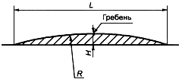 | 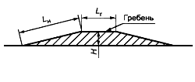
а - волнообразная ИН | б - трапециевидная ИН
Рисунок 1 - Поперечные профили ИН
4.2.2 Тип продольного профиля ИН выбирают с учетом наличия около нее дождеприемных колодцев с верховой стороны дороги на спуске и в зависимости от направления поперечного стока воды на проезжей части.
Различают следующие типы:
I - при двустороннем поперечном уклоне проезжей части и отсутствии дождеприемных колодцев с верховой стороны дороги на спуске у ИН (см. рисунок 2а);
II - при двустороннем поперечном уклоне проезжей части и наличии дождеприемных колодцев с верховой стороны дороги на спуске у ИН (см. рисунок 2б);
III - при одностороннем поперечном уклоне проезжей части и отсутствии дождеприемного колодца в нижнем лотке с верховой стороны дороги на спуске у ИН (см. рисунок 2в);
IV - при одностороннем поперечном уклоне проезжей части и наличии дождеприемного колодца в нижнем лотке с верховой стороны дороги на спуске у ИН (см. рисунок 2г).
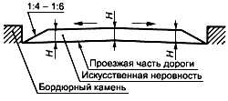 | 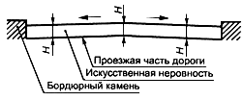
а - тип I | б - тип II
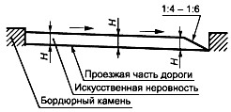 | 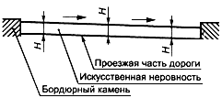
в - тип III | г - тип IV
Рисунок 2 - Продольные профили ИН
4.2.3 Параметры ИН следует принимать исходя из максимально допустимой скорости движения на участке дороги, указываемой на знаке, в соответствии с таблицей 1.
Таблица 1
Размеры в метрах
 | Волнообразный профиль | Трапециевидный профиль
Максимально допустимая скорость движения, указываемая на знаке, км/ч | Длина | Макси-  мальная высота гребня | Радиус криволинейной поверхности | Длина | Максимальная высота гребня
 |  |  |  | горизонтальной площадки | наклонного участка
20 | От 3,0 до  3,5 включ. | 0,07 | От 11 до  15 включ. | От 2,0 до  2,5 включ. | От 1,0 до  1,15 включ. | 0,07
30 | От 4,0 до  4,5 включ. | 0,07 | От 20 до  25 включ. | От 3,0 до  5,0 включ. | От 1,0 до  1,40 включ. | 0,07
40 | От 6,25 до  6,75 включ. | 0,07 | От 48 до  57 включ. | От 3,0 до  5,0 включ. | От 1,75 до  2,25 включ. | 0,07
На дорогах, по которым осуществляется регулярное движение безрельсовых маршрутных транспортных средств, параметры ИН следует принимать в соответствии с таблицей 2.
Таблица 2
Размеры в метрах
 | Волнообразный профиль | Трапециевидный профиль
Максимально допустимая скорость движения, указываемая на знаке, км/ч | Длина | Макси-  мальная высота гребня | Радиус криволинейной поверхности | Длина | Максимальная высота гребня
 |  |  |  | горизонтальной площадки | наклонного участка
20 | От 5,0 до  5,5 включ. | 0,07 | От 31 до  38 включ. | От 2,0 до  2,5 включ. | От 1,5 до  2,0 включ. | 0,07
30 | От 8,0 до  8,5 включ. | 0,07 | От 80 до  90 включ. | От 3,0 до  5,0 включ. | От 2,0 до  2,5 включ. | 0,07
40 | От 12 до  12,5 включ. | 0,07 | От 180 до  195 включ. | От 3,0 до  5,0 включ. | От 4,0 до  4,5 включ. | 0,07

4.3 Требования к сборно-разборным конструкциям
4.3.1 Сборно-разборная конструкция ИН может состоять из ряда однотипных геометрически совместимых основных и краевых элементов.
4.3.2 Основной и краевой элементы могут состоять из одной (см. рисунок 3а) или двух частей (см. рисунок 3б), которые геометрически совместимы друг с другом и имеют отверстия для крепления к покрытию дороги.
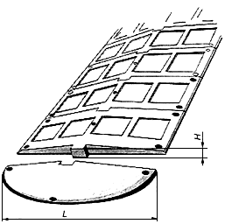 | 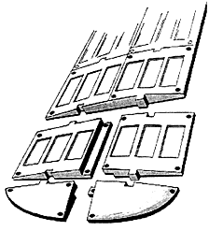
а - ИН из одной части основного  и краевого элементов | б - ИН из двух частей основного и краевого элементов
Рисунок 3 - Конструкция сборно-разборной ИН
4.3.3 В конструкции должна быть предусмотрена возможность монтажа и демонтажа на покрытии дороги, а также замены отдельных ее элементов и частей с использованием специального инструмента.
4.3.4 Размеры элементов ИН следует принимать в зависимости от требуемого ограничения максимально допустимой скорости движения в соответствии с таблицей 3.

Таблица 3
Размеры в метрах
Максимально допустимая скорость движения, указываемая на знаке, км/ч | Элемент ИН
 | Основной | Краевой
 | Длина хорды | Максимальная высота | Длина хорды | Максимальная высота
30 | От 0,50  до 0,70 включ. | От 0,05  до 0,06 включ. | От 0,50  до 0,70 включ. | От 0,05  до 0,06 включ.
40 | От 0,90  до 1,10 включ. | От 0,05  до 0,06 включ. | От 0,90  до 1,10 включ. | От 0,05  до 0,06 включ.
4.3.5 Каждый элемент ИН может быть выполнен в виде однослойной или двухслойной конструкции.
4.3.6 ИН должна иметь поверхность, обеспечивающую коэффициент сцепления в соответствии с требованиями ГОСТ Р 50597.
4.3.7 Твердость ИН, изготовленной из эластичного материала, по Шору А, измеренная на рабочей поверхности не менее чем в пяти точках, не менее 50 мм от края, должна быть от 55 до 80 условных единиц.
4.4 Для обеспечения видимости в темное время суток на поверхность ИН должны быть нанесены световозвращающие элементы, ориентированные по направлению движения транспортных средств. Площадь световозвращающих элементов должна быть не менее 15% общей площади ИН.
4.5 Световозвращающие элементы выполняют из полимерных лент или иных материалов в соответствии с ГОСТ Р 51256. Значения коэффициента яркости и коэффициента световозвращения таких элементов должны соответствовать требованиям ГОСТ Р 51256 для дорог I категории и магистральных улиц непрерывного движения. При разрушении или отслаивании световозвращающих элементов, а также снижении в процессе эксплуатации их светотехнических характеристик до значений ниже нормативных, световозвращающие элементы должны быть заменены на новые.
4.6 Не допускается эксплуатация ИН с отсутствующими отдельными элементами и выступающими или открытыми элементами крепежа.
В случае нарушения целостности ИН из-за потери одного или нескольких элементов оставшийся в дорожном покрытии крепеж не должен служить причиной повреждения шин.
4.7 При демонтаже ИН одновременно должны быть удалены крепежные элементы, оставшиеся отверстия на покрытии автомобильной дороги заделаны, а предупреждающие дорожные знаки и разметка ликвидированы.
4.8 В комплект искусственной неровности должны входить:
- основные и краевые элементы;
- крепежные элементы;
- паспорт изделия;
- инструкция по монтажу.
5 Методы контроля искусственных неровностей
5.1 Техническое состояние ИН контролируют визуально.
Контроль световозвращающих элементов - по ГОСТ Р 51256.
5.2 При осмотре ИН сборно-разборной конструкции проверяют наличие всех элементов, их состояние и плотность прилегания к покрытию дороги.
5.3 При осмотре монолитной конструкции ИН проверяют отсутствие просадок, выбоин, иных повреждений. Предельные размеры повреждений покрытия проезжей части и сроки их ликвидации устанавливают в соответствии с ГОСТ Р 50597.
5.4 При обнаружении какого-либо дефекта ИН срок его устранения не должен превышать трех суток.
6 Правила применения искусственных неровностей
6.1 ИН устраивают на дорогах с асфальтобетонными и цементобетонными покрытиями на участках с искусственным освещением.
6.2 ИН устраивают на основе анализа причин аварийности на конкретных участках дорог с учетом состава и интенсивности движения и дорожных условий
ИН устраивают:
- перед детскими и юношескими учебно-воспитательными учреждениями, детскими площадками, местами массового отдыха, стадионами, вокзалами, магазинами и другими объектами массовой концентрации пешеходов, на транспортно-пешеходных и пешеходно-транспортных магистральных улицах районного значения, на дорогах и улицах местного значения, на парковых дорогах и проездах [1];
- перед опасными участками дорог, на которых введено ограничение скорости движения до 40 км/ч и менее, установленное дорожным знаком 3.24 "Ограничение максимальной скорости" или 5.3.1 "Зона с ограничением максимальной скорости";
- перед въездом на территорию, обозначенную знаком 5.21 "Жилая зона";
- перед нерегулируемыми перекрестками с необеспеченной видимостью транспортных средств, приближающихся по пересекаемой дороге, на расстоянии от 30 до 50 м до дорожного знака 2.5 "Движение без остановки запрещено";
- от 10 до 15 м до начала участков дорог, являющихся участками концентрации дорожно-транспортных происшествий;
- от 10 до 15 м до наземных нерегулируемых пешеходных переходов у детских и юношеских учебно-воспитательных учреждений, детских площадок, мест массового отдыха, стадионов, вокзалов, крупных магазинов, станций метрополитена;
- с чередованием через 50 м друг от друга в зоне действия дорожного знака 1.23 "Дети".
6.3 Не допускается устраивать ИН в следующих случаях:
- на дорогах федерального значения;
- на дорогах регионального значения с числом полос движения 4 и более (кроме участков, проходящих по территории городов и населенных пунктов с числом жителей более 1000 человек);
- на остановочных площадках общественного транспорта или соседних с ними полосах движения и отгонах уширений проезжей части;
- на мостах, путепроводах, эстакадах, в транспортных тоннелях и проездах под мостами;
- на расстоянии менее 100 м от железнодорожных переездов;
- на магистральных дорогах скоростного движения в городах и магистральных улицах общегородского значения непрерывного движения [2];
- на подъездах к больницам, станциям скорой медицинской помощи, пожарным станциям, автобусным и троллейбусным паркам, гаражам и площадкам для стоянки автомобилей аварийных служб и другим объектам сосредоточения специальных транспортных средств;
- над смотровыми колодцами подземных коммуникаций.
6.4 Допускается совмещение ИН монолитной конструкции трапециевидного профиля с наземными нерегулируемыми пешеходными переходами вблизи детских и юношеских учебно-воспитательных учреждений, детских площадок на улицах местного значения в жилых кварталах городов с обеспечением прохода пешеходов по центральной горизонтальной площадке ИН шириной не менее 4 м при условии ограничения движения пешеходов по наклонному участку возвышающегося пешеходного перехода с помощью ограждений.
6.5 Уменьшение высоты монолитной искусственной неровности до нуля к лотку, расположенному вдоль бордюрного камня (см. рисунки 2а, в), принимают с уклоном 1:6 на приподнятых пешеходных переходах и 1:4 - в остальных случаях.
6.6 Допускается обеспечивать отвод воды у монолитной ИН без уменьшения ее высоты (см. рисунки 2б, г) при наличии дождеприемных колодцев, сооружаемых у ИН с каждой стороны улицы (при продольном уклоне лотка менее 5+) или с одной (верховой) стороны улицы (при продольном уклоне лотка 3+ и более).
6.7 ИН устраивают на участках дорог с обеспеченным нормативным расстоянием видимости поверхности дороги в соответствии с ГОСТ Р 52399 с максимальным приближением к имеющимся мачтам искусственного освещения, а в необходимых случаях и с установкой около ИН новых опор наружного освещения. Уровень освещенности проезжей части на таких участках должен быть не менее 10 лк.
6.8 Протяженность участка дороги с принудительным ограничением максимально допустимой скорости движения не должна превышать значений, указанных в таблице 4, а общее число ИН на таком участке дороги не должно быть более пяти.
Таблица 4
Максимально допустимая скорость движения, км/ч | Расстояние между осями ИН, м
20 | От 35 до 60 включ.
30 | От 60 до 80 включ.
40 | От 80 до 125 включ.
7 Оборудование техническими средствами организации дорожного движения участков дорог с искусственными неровностями
7.1 Участки дорог, на которых устроены ИН, следует оборудовать дорожными знаками и дорожной разметкой в соответствии с ГОСТ Р 52289, ГОСТ Р 52290 и ГОСТ Р 51256.
7.2 Перед ИН на ближней границе ее или разметки устанавливают дорожные знаки 1.17 "Искусственная неровность" и 5.20 "Искусственная неровность".
7.3 Предупреждение водителей о нескольких последовательно расположенных искусственных неровностях обеспечивается применением таблички 8.2.1 "Зона действия", установленной совместно с предупреждающим дорожным знаком 1.17 "Искусственная неровность".
7.4 Если на участке дороги выбраны размеры ИН для максимально допустимой скорости движения, отличающейся от скорости движения на предшествующем участке дороги на 20 км/ч и более, применяют ступенчатое ограничение скорости с последовательной установкой знаков 3.24 "Ограничение максимальной скорости" в соответствии с требованиями ГОСТ Р 52289.
7.5 В случае применения различных конструкций ИН линии разметки на дорожное покрытие и на бордюрный камень наносят в соответствии с рисунком 4.
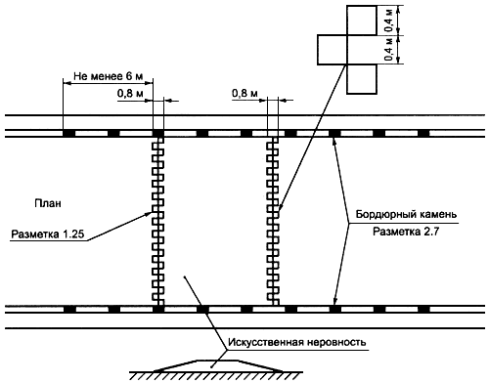
а - монолитная конструкция
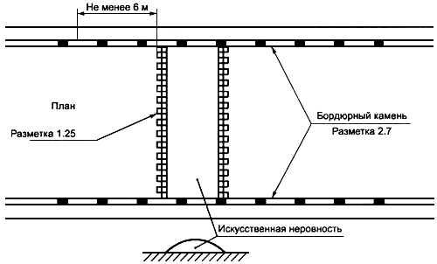
б - сборно-разборная конструкция
Рисунок 4 - Пример нанесения разметки 1.25 и 2.7 при устройстве ИН
При необходимости устройства возвышающегося наземного пешеходного перехода, совмещенного с ИН, нанесение линии разметки наносят в соответствии с рисунком 5.
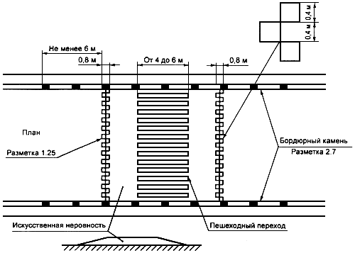
Рисунок 5 - Пример нанесения разметки 1.25 и 2.7 в случае
возвышающегося пешеходного перехода, совмещенного с ИН
Библиография
[1] СНиП 2.07.01-89 Градостроительство. Планировка и застройка городских и сельских поселений
[2] СНиП 2.05.02-85 Автомобильные дороги
Электронный текст документа
подготовлен ЗАО "Кодекс" и сверен по:
официальное издание
М.: Стандартинформ, 2007
Приложение №14
Инструкция педагога, ответственного за организацию в общеобразовательном учреждении работы по профилактике детского дорожно-транспортного травматизма
Выписка
из должностной инструкции заместителя директора школы
по воспитательной работе:

Функции:
Организация работы по профилактике детского дорожно-транспортного травматизма.

Должностные обязанности:
Заместитель директора школы по воспитательной работе выполняет следующие должностные обязанности:
Под руководством директора организует совместно с педагогами работу по предупреждению детского дорожно-транспортного травматизма среди учащихся и родителей.
Руководствуется приказами, инструкциями, действующими нормативными документами по предупреждению детского дорожно-транспортного травматизма, Правилами дорожного движения, использует учебники, методические пособия, утвержденные и рекомендованные Министерством образования РФ, поддерживает связь с инспектором по пропаганде и специалистом органа управления образования.
Осуществляет профилактическую деятельность по предупреждению детского дорожно-транспортного травматизма в соответствии с планом совместных мероприятий ГИБДД и управления образования.
Составляет общешкольный план по профилактике детского дорожно-транспортного травматизма.
Предоставляет в управление образования и ГИБДД необходимую документацию в установленные сроки.
Осуществляет помощь педагогам школы в планировании работы по данному направлению.
Контролирует процесс обучения школьников в рамках программы «Основы безопасного поведения на улицах и дорогах» среди 5-11 классов.
Организует агитационно-массовую работу по безопасности дорожного движения через стенную печать, показ видеофильмов, проведение лекций и бесед, конкурсов, игр, викторин тематической направленности.
Контролирует выполнение мероприятий плана школы и планов воспитательно-образовательной работы по профилактике детского дорожно-транспортного травматизма и воспитанию у детей культуры безопасного поведения на улицах и дорогах.
Регулярно на педсовете информирует администрацию школы и педагогов о состоянии детского дорожно-транспортного травматизма, о результатах проведенной работы.
Принимает участие в общешкольные родительских собраниях по вопросам роли семьи в профилактике детского дорожно-транспортного травматизма, привлекает совместно с классными руководителями родителей к работе по профилактике ДДТТ.
Организует проверку состояния прилегающей территории к образовательному учреждению требованиям обеспечения безопасности дорожного движения.
Выявляет наиболее опасные места возле школы и подготавливает предложения по дополнительному обустройству прилегающей территории школы знаками безопасности дорожного движения.
Создает учебно-материальную базу по обучению правилам дорожного движения и безопасного поведения на улицах и дорогах, разрабатывает совместно с педагогами методическую литературу.
Ведет информационный бюллетень по фактам дорожно-транспортных происшествий с участием детей.
По фактам ДТП с участием обучающегося школы на основании представления информации из ГИБДД и управления образования проводит педагогическое расследование с выяснением причин и условий способствовавших, дорожно-транспортному происшествию, предоставляет отчет о проделанной работе в управление образования в течение 10 дней с момента получения информации о факте ДТП.
Контролирует работу руководителя внутришкольного отряда ЮИД. Проведение занятий с юидовцами, ведение документации отряда. Подготовку отряда к районному соревнованию отрядов ЮИД « Безопасное колесо».
Организует общешкольные уголки по профилактике детского дорожно-транспортного травматизма, контролирует наличие и информационную насыщенность уголков по БДД в классных кабинетах.

Приложение № 15
Методические рекомендации для проведения «Минуток безопасности»
Минутки безопасности” лучше проводить на последнем уроке, перед уходом детей из школы. Обсуждать один вопрос, обязательно напоминая детям о необходимости соблюдения Правил дорожного движения, о дисциплине и осторожности. Вопросы можно разнообразить, приводить факты конкретных дорожно-транспортных происшествий с участием детей.
Минутка» - это кратковременное занятие по безопасности движения (1-2 минуты), которое проводится педагогом непосредственно перед тем, как дети пойдут домой .
Цель «минутки» - повлиять на процесс стихийного формирования навыков поведения на улице во время движения по ней путем создания у детей соответствующей установки, ориентировки мышления на вопросы «дороги» и «безопасности». Ребенок, выйдя на улицу, осознанно или неосознанно изучает ее, познавая «секреты». Улица лишь на первый взгляд проста, а в действительности сложна, имеет ряд «ловушек» - обманчивых ситуаций.
Методика проведения «минутки»
Внимание детей переключается на вопросы безопасности движения путем разбора проблемного вопроса. Выслушав мнение нескольких детей по поставленному вопросу, воспитатель (учитель) поправляет их и дает свое объяснение. Важно создание ситуации столкновения мнений, спора, разнообразия объяснения одного и того же явления детьми.
За день в образовательном учреждении ребенок получает полезные сведения по безопасности движения, рассмотренные в проблемной и занимательной форме.
Продолжением «минутки», ее практическим приложением является движение детей из образовательного учреждения по улице.
Детям предлагаются задания по наблюдению обстановки на улице (за движением автомобилей, пешеходов на остановках, перекрестках, обращение внимания по пути на различные предметы, мешающие обзору улицы).
Родители, сопровождающие детей, в процессе движения домой используют наблюдение и правильно оценивают обстановку, задавая детям вопросы.

«МИНУТКИ БЕЗОПАСНОСТИ»
(вопросы и ответы)
1. Почему надо переходить дорогу по пешеходным переходам?
— Водитель знает, что в этих местах разрешается движение пешеходов, он снижает скорость, более внимателен. Пешеход, который переходит дорогу не там, где положено, сам может пострадать и мешает движению транспорта.
2. Почему нельзя переходить дорогу на красный или желтый сигнал светофора?
— Когда для пешеходов включен красный, для водителей горит зеленый. Видя зеленый сигнал, водитель едет быстро, не ожидая появления пешеходов.
3. Почему опасно перебегать дорогу?
— Когда человек бежит, ему трудно наблюдать, видеть проезжую часть, приближающуюся машину.
4. Чем опасен выход на дорогу из-за стоящего автомобиля?
— Когда машина стоит, она закрывает обзор дороги, пешеход не может увидеть другую машину, которая едет позади стоящей. Надо помнить: если машина стоит, за ней может быть скрыта опасность.
5. Почему нельзя ходить по проезжей части?
— Даже по краю проезжей части дороги ходить опасно, может задеть машина. Ходить надо только по тротуару.
6. Почему пешеходный переход без светофора опаснее, чем переход со светофором?
— Переход без светофора опаснее, потому что надо уметь определить, далеко ли машина, быстро она едет или медленно. При этом из-за медленно идущей машины, может выехать встречная?
7. Чем опасен переход, когда одна машина обгоняет другую?
— В тот момент, когда одна машина обгоняет другую, скорость обгоняющей машины намного больше. Пешеход может не заметить обгоняющую машину. Водитель обгоняющей машины тоже может не заметить пешехода.
8. Сколько метров машина будет ехать при торможении, если водитель захочет остановиться?
— В зависимости от скорости может двигаться 36-46 метров. В гололед намного больше. Кроме того, пока водитель нажмет на тормоза, машина проедет несколько метров без торможения.
9. Почему опасно играть рядом с дорогой?
— Во время игры можно забыть об опасности, выбежать на дорогу и попасть под колеса автомобиля.
10. О чем надо помнить человеку, выходящему из автобуса?
— О том, что стоящий автобус, мешает заметить приближающийся транспорт. Надо подождать, пока автобус отъедет от остановки.
11. Как надо шагать с тротуара на проезжую часть дороги?
— Всегда надо остановиться, чтобы осмотреться, настроиться на переход.
12. В чем опасность спешки на улице?
— Когда человек спешит, он не так внимателен, в таком состоянии легко не заметить движущийся автомобиль.
13. Как быть, если пешеходу приходится выходить на дорогу из-за деревьев, кустов и т.п.?
— Приостановиться и осмотреть ту часть дороги, которая была скрыта за предметом.
14. Почему нельзя цепляться за транспорт?
— Потому что можно сорваться и попасть под колеса автомашины, к которой прицепился, или машины, которая едет сзади.
15. Как регулируется движение пешеходов?
— Светофорами, линиями дорожной разметки, указателями, дорожными знаками, регулировщиками.
16. Где и для чего устанавливаются металлические ограждения?
— Они устанавливаются в местах интенсивного движения пешеходов и транспорта, ограничивают возможность перехода проезжей части в не- положенном месте.
17. С какого возраста детям разрешается выезжать на велосипеде на улицу?
— С 14 лет.
18.. Каким машинам разрешено ехать на красный свет?
— Скорой помощи, милиции, пожарной, горгаза.
19. Как обходить стоящий трамвай?
— Стоящий трамвай надо обходить впереди, чтобы не попасть под встречный трамвай.
20. Для чего нужны тротуары, как по ним надо двигаться?
— Тротуары служат для движения пешеходов. Пешеходы должны двигаться навстречу друг другу, придерживаясь в каждом направлении правой стороны. Играть, толкаться на тротуарах нельзя.
21. Где должен остановиться пешеход, не успевший закончить переход проезжей части?
— На «островке безопасности” или в месте пересечения осевой линии с линией пешеходного перехода.

Приложение 18
ИНФОРМАЦИОННЫЙ УГОЛОК ДЛЯ ШКОЛЫ ПО БЕЗОПАСНОСТИ ДОРОЖНОГО ДВИЖЕНИЯ
Информационные и пропагандистские материалы по безопасности дорожного движения должны быть во всех школах. Они оформляются в виде специальных стендов или щитов (один или несколько) и, как правило, располагаются на видном месте в вестибюле школы, желательно на выходе из детского образовательного учреждения.
Примерный перечень материалов, располагаемых на стендах, следующий:
1. Выписка из приказа директора школы о назначении лица, ответственного за работу по профилактике детского дорожно-транспортного травматизма (с указанием должности, фамилии, имени, отчества).
2. Информация (по согласованию с районным отделом ГИБДД) о закреплении за школой сотрудников ГИБДД и дружинников с указанием фамилий.
3. Информация о ДТП, происшедших с участием учащихся школы и краткий разбор причин случившегося. (Можно приложить схему ДТП и указать пункты ПДД, нарушение требований которых привело к происшествию). Сообщение о работе, проведенной с учащимися школы и родителями в связи с происшедшим ДПТ.
4. Информация о нарушителях ПДД – учащихся школы, с указанием фамилий, класса, характера нарушения, со ссылкой на ПДД, и о мерах, принятых к нарушителям.
5. Информация о проводимых в школе мероприятиях, связанных с изучением ПДД: проведение игр, конкурсов, соревнований и т. п. с обязательными сообщениями о ходе подготовки к ним.
6. Информация ГИБДД о состоянии ДДТТ в районе (ежемесячные данные).
7. В качестве постоянной, но периодически сменяемой информации можно использовать некоторые учебные материалы по ПДД. Например, по темам: «Причины ДТП», «Бытовым привычкам не место на дороге» («Ловушки»), «Как избежать опасности на дороге» и т. п.
8. Информация для родителей.
Школа обязана четко объяснять свои задачи, рассказывать о проблемах, информировать об актуальных задачах. Все это в полной мере относится и к проблемам ДДТТ.
Внимание родителей должно быть обращено не только на ту информацию, которая относится непосредственно к ним, но и на ту, с которой школа обращается к детям.
Для достижения наибольшей эффективности в обучении детей, родители должны быть ознакомлены с поурочным содержанием проводимых уроков по ПДД. Это необходимо для того, чтобы не было противоречий в изложении учебного материала учителя на уроке и поведением родителей в реальных дорожных ситуациях, что, к сожалению нередко случается.
9. В качестве информационных материалов, как для родителей, так и для детей могут быть использованы газетные и журнальные вырезки актуального характера по тематике безопасности дорожного движения.
10. Схема безопасного движения учащихся по территории микрорайона школы. Эта схема носит весьма ответственную информационную нагрузку. Как правило, подобные схемы в школах имеются, но к очень большому сожалению, они выполняются формально и никакой полезной работающей информации не несут. Подобные схемы необходимо согласовать с органами ГИБДД.
Сама по себе задача обеспечения безопасности движения учащихся из дома в школу, обратно и в других направлениях в границах микрорайона школы всегда была и остается актуальной и требует гораздо большего внимания, чем это имеет место в реальности.
Учитель не может, да и не должен заниматься ее решением, но обратить внимание руководства школы и тем самым привлечь его внимание к решению вопросов безопасности детей на пути в районе школы, он в состоянии и должен это делать. Администрация, в свою очередь, может обратиться в управление образования и в ГИБДД, в муниципальные и другие органы и потребовать принятия необходимых практических мер по обеспечению безопасности детей.
При выполнении схемы надо подобрать приемлемый масштаб и соблюсти его. Схема должна легко читаться, поэтому обозначать надо основные и понятные ориентиры (строения, дороги, зеленые насаждения и т. п.), надписи должны выполняться четко, разборчиво. Обязательно обозначаются все дороги со всеми элементами (проезжая часть, трамвайные пути, тротуар, разделительная полоса, пешеходные переходы, светофоры, дорожные знаки и разметка). Расположение светофоров, дорожных знаков и разметки должно соответствовать их действительным местам расположения. Хорошо видимой линией (при необходимости со стрелками, обозначающими направление движения) должны быть обозначены все основные пути движения учащихся к школе (и обратно) от близлежащих остановок маршрутного транспорта и основных мест проживания учащихся. Должны быть отмечены участки с интенсивным движением транспортных средств.
Следующий этап работы – оценка степени безопасности дорожного движения на участках дорог, прилегающих к школьной территории:
1. Дорожный знак «Дети» (2 шт.): наличие, состояние, правильность установки (расстояние, высота, освещенность).
2. Состояние проезжей части, тротуаров и их освещенность.
3. Наличие остановок и стоянок транспортных средств, объездных путей, влияющих на пешеходное движение.
4. Наличие постоянных и временных сооружений и предметов, захламленность на территории, прилегающей к школе, влекущие ухудшение обзора, вынужденное нарушение маршрутов детей.
5. Наличие (при необходимости) и состояние пешеходных ограждений в местах подходов детей к школе.
6. Наличие и состояние пешеходных переходов и их обозначений (знаки, разметка).
7. Соблюдение скоростного режима водителями транспортными средствами, наличие искусственных неровностей.
8. Направление движения транспортных потоков (необходимость переключения на другие направления).
9. Организация дежурства сотрудников ГИБДД, дружинников, учителей, родителей, старших школьников и членов отрядов ЮИД (в пределах целесообразности).
Оценив степень безопасности дорожного движения, состояния школьной территории и всего микрорайона школы, необходимо специальными условными значками (например, красный флажок, а при необходимости с дополнительной надписью) обозначить опасные места на схеме.
Опасность временного характера (ремонт тротуара, складирование какого-либо материала и т. д.) лучше обозначить легкосъемными значками, например, на булавках, а если схема имеет остекление, то – приклеиванием к стеклу.
Если территория школы не имеет своего ограждения, то ее границы (а лучше всю площадь) следует обозначить на схеме.
Все изменения, происходящие на территории микрорайона школы, должны оперативно отражаться на схеме, путем внесения соответствующих поправок, носящих особо серьезный характер (например, вынужденное изменение маршрута движения учащихся), учащиеся должны быть оповещены также специальной информацией, размещаемой рядом со схемой.
Если в микрорайоне школы когда-либо происходили ДТП (с участием или без участия учащихся школы), то места этих ДТП должны быть отмечены на схеме.
Весьма полезно, помимо схемы, вывешиваемой в вестибюле школы, иметь второй ее экземпляр в кабинете ПДД, где она может служить хорошим учебным пособием.
На конкретных примерах дорожной обстановки на дорогах и территории микрорайона школы можно вести занятия по различным темам учебной программы ПДД: перекрестки, пешеходные переходы, сигналы светофора и регулировщика, дорожные знаки и разметка и т. д., а также занятия о безопасном поведении на конкретных путях движения пешеходов в школу, домой и по другим направлениям.
Любые информационные и пропагандистские материалы, вывешиваемые на стендах и щитах, должны нести определенную нагрузку, должны быть работающими на выполнение конкретной задачи. Случайных материалов быть не должно! Прежде чем вывешивать какой-либо материал необходимо решить: зачем он нужен, чем он полезен, насколько он актуален.
Материалы должны обновляться. Даже полезный, но «завесившийся», устаревший материал не работает, а из полезного становиться бесполезным и даже вредным.

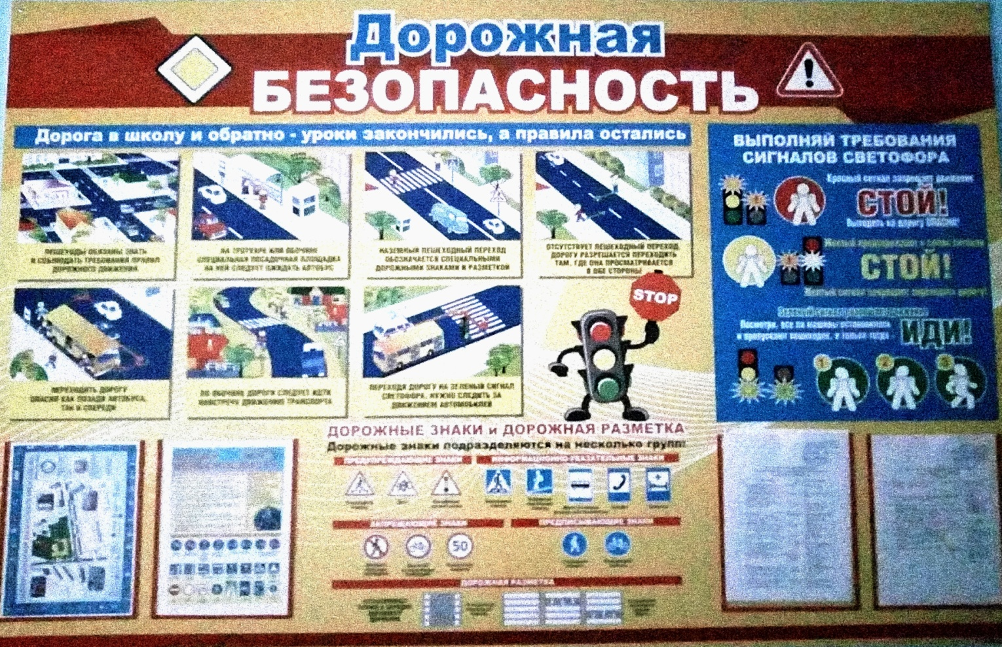
Приложение 20
Памятка для классного руководителя по проведению занятий по обучению учащихся правилам дорожного движения.
В целях предупреждения ДТП с учащимися совместно с родителями необходимо:
· проводить беседы, деловые игры по безопасности дорожного движения;
· организовать «круглый стол» с участием сотрудников ГИБДД, общества автомобилистов, врача-травматолога или представителя Красного Креста, уделив особое внимание теме «дорожные ловушки» и ответственности родителей за жизнь и здоровье детей;
· организовать выпуск школьных газет, бюллетеней, радиосообщений, используя школьные радиоузлы;
· провести зачеты по знаниям Правил дорожного движения как детей, так и родителей с использованием анкет или тестовых заданий по ПДД;
· обеспечить сопровождение родителями групп детей к местам отдыха и проведения массовых мероприятий. В целях предотвращения ДТП с участием детей организовать дежурство на прилегающих к этим местам опасных участках дороги;
· материал в уголки по безопасности движения подбирать для изучения не только детьми, но и родителями;
· организовать изготовление и обновление учебных пособий по ПДД (плакатов, макетов светофоров и настольных перекрестков, дорожных знаков и т. д.), а также устройство площадки для проведения практических занятий;
· провести кинолектории по безопасности дорожного движения;
· провести конкурсы по безопасности дорожного движения для семейных команд (КВН, викторины, театрализованные представления (поле чудес, брейнг-ринг, конкурсы загадок, частушек и стихов по ПДД и так далее) и привлекать родителей к организации конкурсов;
· устраивать выставки плакатов, рисунков, поделок, иллюстрации, фотографий, литературы по безопасности дорожного движения;
· обсуждать на родительских собраниях каждый факт ДТП или правонарушения в сфере безопасности дорожного движения с участием детей;
· проводить индивидуальные беседы с родителями, дети которых входят в группу риска (слишком активные, подвижные, непредсказуемые на улицах и дорогах, и, наоборот, заторможенные, неуверенные в себе, испытывающие чувство страха, имеющие замедленную реакцию на опасность).
Профилактическую работу с родителями целесообразно проводить перед началом каникул и сразу после них. Основная часть ДТП регистрируется с мая-июня по сентябрь. Осенью дети идут в школу, отвыкнув за лето от движения транспорта на улицах. Дети теряют бдительность накануне каникул и в период каникул, когда предоставлены сами себе. В беседе с родителями необходимо дать соответствующие установки.
Родителям необходимо:
· знать, где проводят свободное время их дети;
· постоянно контролировать поведение детей, даже когда они гуляют во дворе, жилой зоне, идут по тротуару;
· крепко держать детей за руку при переходе дорог с интенсивным движением и разъяснять им правила безопасного поведения на дорогах;
· знать, что они несут личную ответственность за поведение своих детей.

